今日动态
2024.3.20 周三 晴
记录人：杨慧
※一日活动篇
◎今日来园人数：21人出勤，3人缺勤。
姓名 | 来园情况 | 姓名 | 来园情况
刘汐妍 | √ | 孙杰文 | √
魏沐溪 | √ | 张铭皓 | √
刘一凡 | √ | 肖鹏源 | √
陈清月 | √ | 冷星辰 | √
董沐瑶 | √ | 姜昊言 | ×
刘诗玲 | √ | 王子木 | √
朱梓嘉 | √ | 刘佳富 | √
沙明钰 | √ | 王慕阳 | √
陈可芯 | √ | 黄赫璟 | √
夏忆馨 | × | 陈宇杰 | √
苏忆晴 | √ | 恽修齐 | √
华欣语 | √
颜承毅 | ×

※晨间来园篇
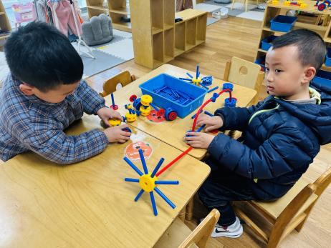 | 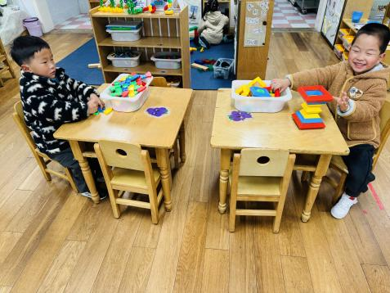 | 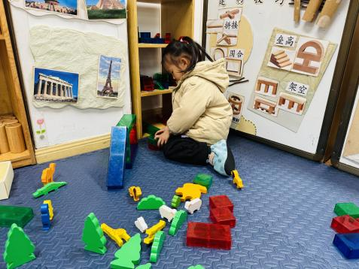
孙杰文在做赛车，张铭皓做彩虹和风车。 | 皮皮想用所有的金字塔搭建一个最高的楼，阳阳在玩拼插玩具。 | 刘诗玲在搭建一座小桥。
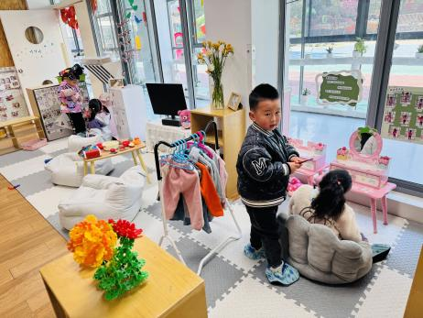 | 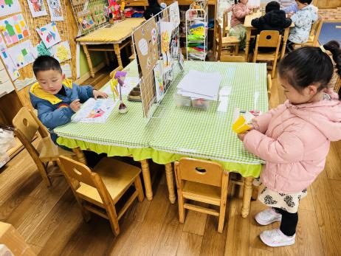 | 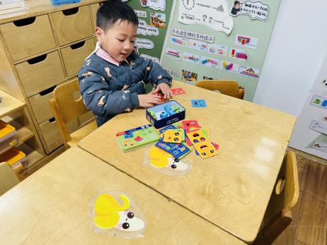
肖鹏源在给小满剪头发，华昕语和刘一凡在厨房做点心。 | 瑶瑶在做纸杯风车，涵涵在涂色春天的景色。 | 辰辰在玩表情管理。

※今日点心
牛奶、鹌鹑蛋
※户外篇
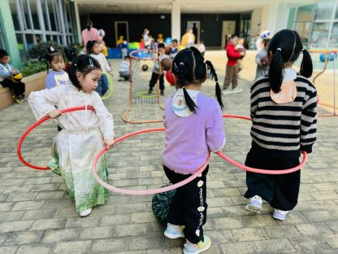 | 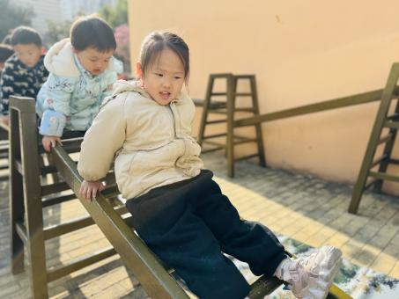 | 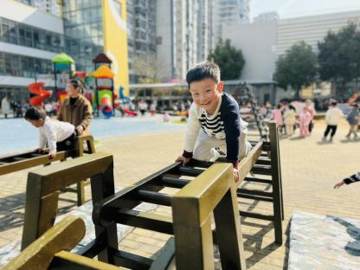

※集体活动
《交替排序》
这是一节按交替规律排序的活动。在幼儿的生活中有很多按规律排序的物体，如：各种项链、皮带、衣服上的花纹等等，本次活动欲引导幼儿在帮兔奶奶种花的情境中再次尝试按AB型给两种颜色的物体进行交替排列，巩固对规律的认识。我们班幼儿之前进行过按AB型串项链的活动，但部分幼儿还是不懂怎样排，也不太理解什么是AB交替的规律，因此开展此次活动巩固幼儿对AB排序的技能。。
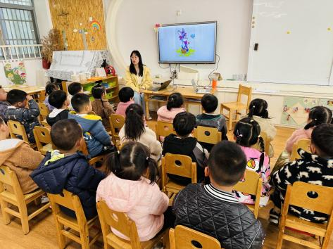 | 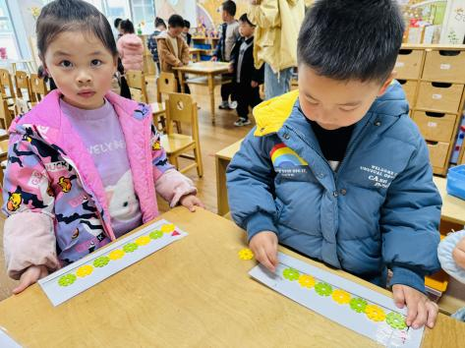 | 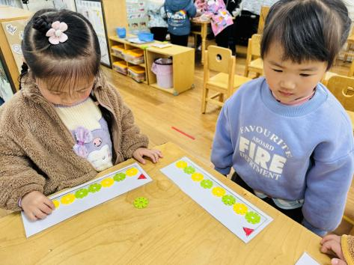

※午饭
燕麦、糖醋排骨、芹菜炒香菇、裙带菜虾米
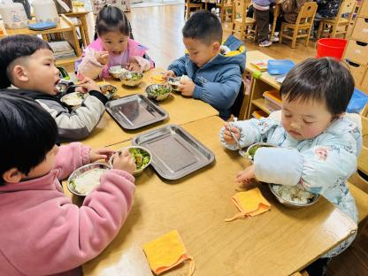 | 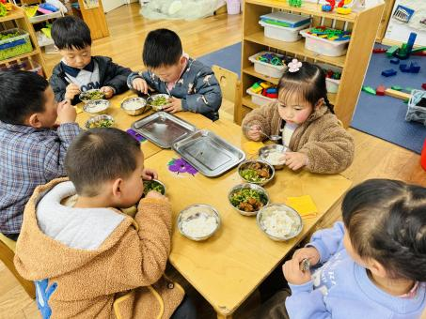
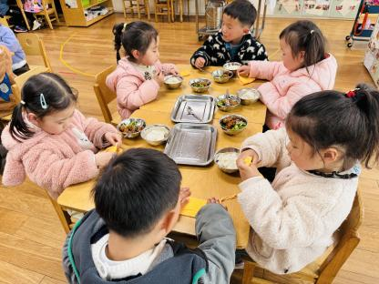 | 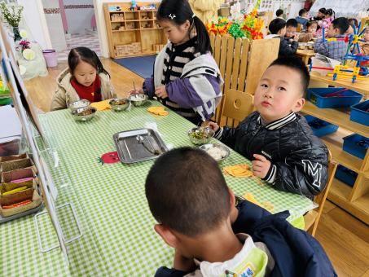

※温馨提醒：
- 已经有班级补牙单发下去了，需要补牙宝宝家长及时带孩子去补牙。
2.早上晨检有的孩子指甲过长，指甲缝里脏东西很多，春天是传染病高发季，提醒家长注意帮孩子及时修剪指甲，注意个人卫生，做好传染病预防措施。

